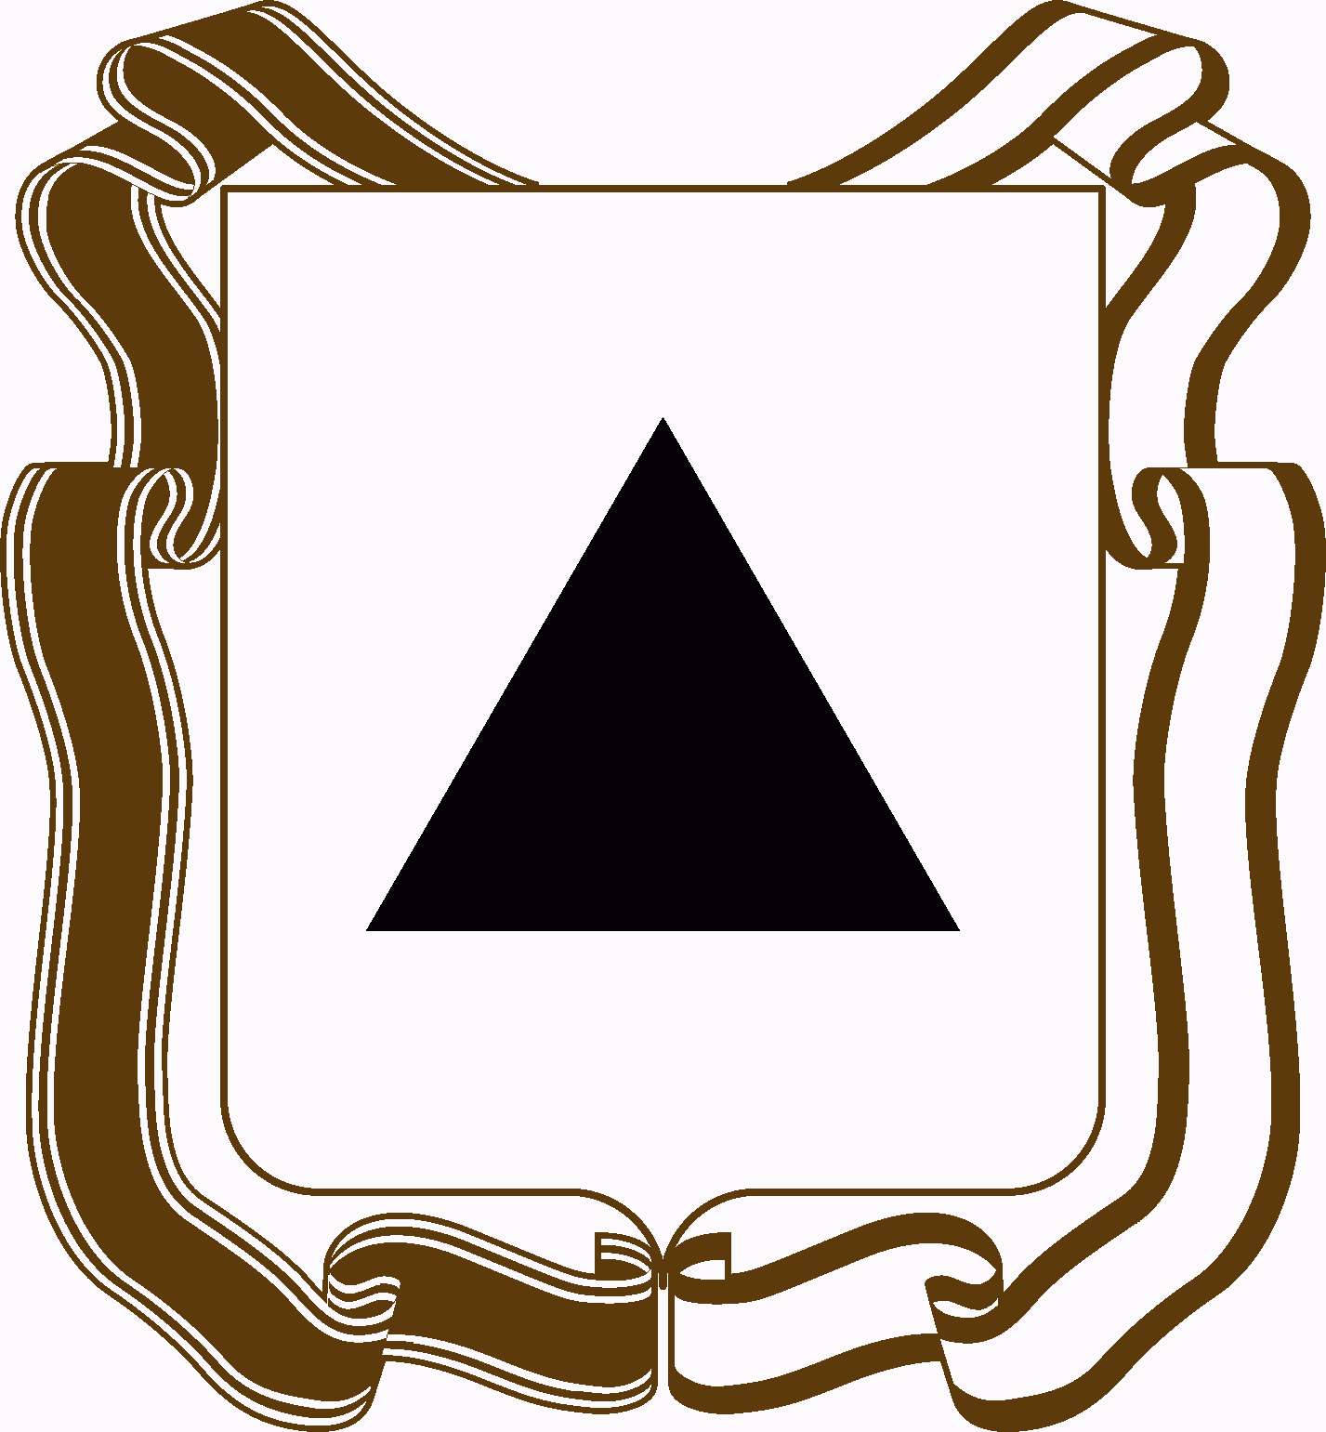

МагнитогорскоЕ городскОЕ
СобраниЕ депутатов

Р е ш е н и е

29 мая 2012 года № 89

О внесении изменений в Положение о присвоении звания «Почетный гражданин города Магнитогорска», утвержденное Постановлением Магнитогорского городского Собрания депутатов от 24 октября 2001 года №178

Руководствуясь Федеральным законом «Об общих принципах организации местного самоуправления в Российской Федерации», Уставом города Магнитогорска, Магнитогорское городское Собрание депутатов
РЕШАЕТ:

1. Внести в Положение о присвоении звания «Почетный гражданин города Магнитогорска», утвержденное Постановлением Магнитогорского городского Собрания депутатов от 24 октября 2001 года №178 (далее – Положение), следующие изменения:

- по всему тексту Положения и Приложения №2 к Положению слово «значок» заменить словом «знак»;

- Приложение №3 к Положению изложить в следующей редакции:

«Приложение №3
к Положению о присвоении звания «Почетный гражданин
города Магнитогорска»

ОПИСАНИЕ ЗНАКА

«ПОЧЕТНЫЙ ГРАЖДАНИН ГОРОДА МАГНИТОГОРСКА»

Знак «Почетный гражданин города Магнитогорска» представляет собой овальное изделие из нейзильбера, размером 24 х 27 мм, с объемным изображением (от 0,8 мм до 2 мм), обрамленное венком из лавровых листьев с левой стороны и дубовых листьев с правой стороны, соединенных внизу. В верхней части венка располагается изображение герба города Магнитогорска, воспроизведенное без вольной части в одноцветном варианте, которое венчает лента, завязанная бантом. На лицевой стороне знака в центре расположен развернутый свиток, по периметру которого имеются шесть отверстий и надпись в центре «ПОЧЕТНЫЙ ГРАЖДАНИН ГОРОДА МАГНИТОГОРСКА».

Знак на оборотной стороне имеет винтовое крепление.

ЛИЦЕВАЯ СТОРОНА ЗНАКА «ПОЧЕТНЫЙ ГРАЖДАНИН ГОРОДА МАГНИТОГОРСКА»

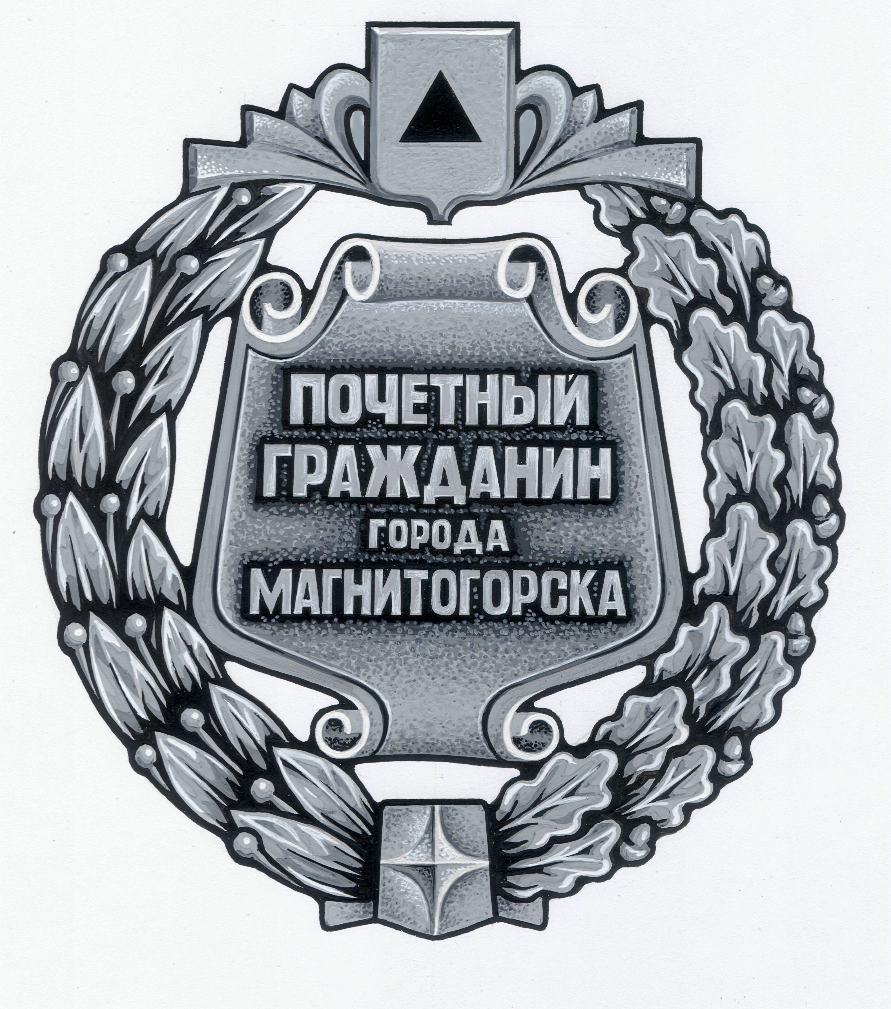».

- Настоящее Решение вступает в силу со дня его официального опубликования.

- Контроль исполнения настоящего Решения возложить на председателя Магнитогорского городского Собрания депутатов А.О. Морозова.

Глава города Магнитогорска | Председатель Магнитогорского городского Собрания депутатов
Е.Н. Тефтелев | А.О. Морозов

